УДК 000.000 Шифр научной специальности
НАЗВАНИЕ СТАТЬИ
И.О. Фамилия^{1*}, И.О. Фамилия²
¹Название организации, город, страна
²Название организации, город, страна

Аннотация на русском языке (130-180 слов). Аннотация должна соответствовать структуре и содержанию статьи (по 1-2 предложения по каждому разделу), в ней должны быть обозначены научная проблема и цель статьи, даны сведения об объекте, методах и последовательности выполнения исследования, приведены конкретные авторские результаты исследования, указаны практическая значимость и перспективы исследования.
В аннотации не должно быть ссылок на литературу и малоизвестных сокращений и аббревиатур. Также в аннотации не нужно делать ссылки на статью («В статье», «в данной работе» и т.д.). Аннотацию необходимо писать как отдельную микростатью.

Ключевые слова на русском языке: до 10 слов и/или словосочетаний (оптимально использование словосочетаний из двух-трех слов)

НАЗВАНИЕ СТАТЬИ НА АНГЛИЙСКОМ ЯЗЫКЕ
Имя О. Фамилия^{1*}, Имя О. Фамилия² на английском языке
¹Название организации, город, страна на английском языке
²Название организации, город, страна на английском языке

Аннотация (abstract) на английском языке. Просьба обращать внимание на адекватность и эквивалентность перевода на английский язык специфических терминов и понятий.

Ключевые слова (key words) на английском языке

ТЕКСТ СТАТЬИ

Структура основного текста статьи:
- Введение (во введении необходимо провести обзор мировой литературы по изучаемой теме, указывающий на проблему/противоречие/недостаток знания в ней и отражающий поиск решения заявленной проблемы; уточнить специфику и цель исследования)
- Материалы и методы исследования
- Экспериментальная часть/постановка эксперимента (при необходимости)
- Результаты и обсуждение
- Заключение (в заключении должны быть четко сформулированы выводы, они должны соответствовать поставленным в начале статьи задачам. В них должны быть сформулированы основные научные результаты статьи. Выводы должны быть пронумерованы. В выводах могут быть также представлены перспективы продолжения исследования и/или оценка результатов в широком контексте исследований и/или рекомендации по дальнейшему использованию результатов)

Объем – не менее 5 и не более 15 страниц (без учета библиографического списка). Размер шрифта 12 пт (Times New Roman), межстрочный интервал одинарный, абзац 0,5 см. Поля страниц: верхнее 20 мм, нижнее 20 мм, левое 20 мм, правое 20 мм.

Дробные числа необходимо писать через точку (1.5). Этим же правилом необходимо руководствоваться при оформлении графиков и рисунков.

Текст статьи должен содержать ссылки на литературу [1, 2] в порядке ее упоминания в тексте. Рекомендуется избегать отсылок ко множеству источников за раз (например, 1–7).

Таблицы следует помещать в текст статьи, они должны иметь нумерацию, заголовок и четко обозначенные графы, удобные и понятные для чтения. Ссылки в тексте на таблицы в круглых скобках обязательны.

Таблица 1
Название таблицы
Наименование параметра | Значение  параметра | Наименование параметра | Значение  параметра

Каждый рисунок (цветной или черно-белый) должен быть помещен в текст и сопровождаться нумерованной подрисуночной подписью. Ссылки на рисунки в тексте обязательны.

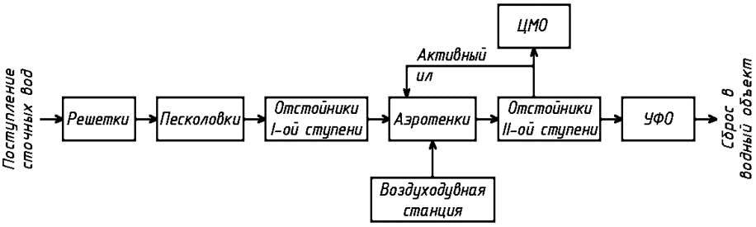

Рис. 1. Подрисуночная подпись

БИБЛИОГРАФИЧЕСКИЙ СПИСОК НА РУССКОМ ЯЗЫКЕ

Не менее 15 источников. В список литературы рекомендуется включать отечественные и зарубежные научные статьи, монографии, патенты, доступные для широкого круга зарубежных читателей. В список литературы не стоит включать учебники, учебно-методические пособия, конспекты лекций и другую учебную литературу, а также труднодоступные для читателя источники. Желательно обеспечивать географическое разнообразие цитируемых авторов.

В списке не должно быть «неавторизованных» источников (СП, СНиПов, ГОСТов и т.п.) – на них ссылки даются непосредственно в тексте.

БИБЛИОГРАФИЧЕСКИЙ СПИСОК НА АНГЛИЙСКОМ ЯЗЫКЕ
(REFERENCES)
Библиографический список на английском языке необходимо оформить по стандарту APA 6th.

Сведения об авторах (Information about the authors): полные Ф.И.О., должность, ученая степень, звание, место работы, телефон, e-mail, ORCID – на русском и английском языках

